# Giới thiệu

## Đặt vấn đề

Ngày nay với sự phát triển mạnh mẽ của hệ thống điện, cùng với những doanh nghiệp và nhà máy được xây dựng lên ngày càng nhiều, điều này đòi hỏi những yêu cầu cao hơn về an toàn điện đặc biệt là các thiết bị bảo vệ mạch để đảm bảo được sự vận hành ổn định và an toàn của các đơn vị doanh nghiệp. Tuy nhiên, các thiết bị bảo vệ mạch khi xảy ra hiện tượng quá dòng hay quá áp trong hệ thống hiện tại thường không linh hoạt và không có khả năng điều khiển từ xa.

Nhưng trong thực tế, những thiết bị hiện đại được thiết kế theo xu hướng ngày càng nhỏ gọn và có khả năng điều khiển từ xa đặc biệt là thông qua thiết bị Smartphone hoặc Website. Vậy nên vấn đề đặt ra ở đây là thiết kế một thiết bị bảo vệ mạch khi xảy ra hiện tượng quá dòng hay quá áp trong hệ thống không những hoạt động chính xác, an toàn mà còn vừa linh hoạt, vừa thân thiện với người dùng và đặc biệt có khả năng điều khiển từ xa.

## Giải quyết vấn đề

Moudle Wifi là một trong những linh kiện ngày càng được sử dụng phổ biến và được nhúng vào nhiều thiết bị, hệ thống để giải quyết bài toán điều khiển từ xa. Với những đặc điểm nổi bật:

* Theo dõi hệ thống trong thời gian thực.
* Đáp ứng nhanh các lệnh điều khiển từ Smartphone hoặc Website.
* Có khả năng thay đổi các chỉ số bảo vệ mạch như: dòng và áp cực đại.

Trong dự án này, chúng tôi sẽ lấy các chỉ số dòng/áp trong hệ thống thông qua các cảm biến, sau đó xử lý để đưa ra quyết định xem sẽ đóng hay mở relay. Cho phép người dùng thay đổi các thông số của hệ thống bằng các thao tác trực tiếp tại thiết bị. Đồng thời sẽ hiển thị được trạng thái của hệ thống lên website và điều khiển trực tiếp thông qua website.

## Phân chia công việc nhóm

|  |  |  |  |  |  |  |  |  |  |  |  |  |  |  |  |  |
| --- | --- | --- | --- | --- | --- | --- | --- | --- | --- | --- | --- | --- | --- | --- | --- | --- |
|  | Tháng 4 | | | | Tháng 5 | | | | Tháng 6 | | | | Tháng 7 | | | |
| 1 | 2 | 3 | 4 | 1 | 2 | 3 | 4 | 1 | 2 | 3 | 4 | 1 | 2 | 3 | 4 |
| Tìm hiểu các thiết bị bảo vệ mạch liên quan |  |  |  |  |  |  |  |  |  |  |  |  |  |  |  |  |
| Xây dựng sơ đồ khối các thiết bị |  |  |  |  |  |  |  |  |  |  |  |  |  |  |  |  |
| Chọn lựa linh kiện: cảm biến, vi xử lý |  |  |  |  |  |  |  |  |  |  |  |  |  |  |  |  |
| Vẽ sơ đồ đi dây của các linh kiện |  |  |  |  |  |  |  |  |  |  |  |  |  |  |  |  |
| Xây dựng giải thuật, sơ đồ flowchart |  |  |  |  |  |  |  |  |  |  |  |  |  |  |  |  |
| Thực thi mạch, lập trình cho vi xử lý |  |  |  |  |  |  |  |  |  |  |  |  |  |  |  |  |
| Thiết kế và thi công vỏ cho thiết bị |  |  |  |  |  |  |  |  |  |  |  |  |  |  |  |  |
| Viết báo cáo |  |  |  |  |  |  |  |  |  |  |  |  |  |  |  |  |

Chú thích:

* **----** Đồng thực hiện
* **----** Huy thực hiện
* **----** Huy và Đồng thực hiện

# Tổng quan:

Thiết bị bảo vệ mạch điện sẽ lấy giá trị điện áp và dòng điện thông qua hai cảm biến điện áp và dòng điện, sau đó sẽ xử lý xem dòng và áp đó có vượt qua ngưỡng cho phép hay chưa để ra quyết định xem đóng hay ngắt relay đồng nghĩa với việc mở hay ngắt các thiết bị điện: đèn, quạt, máy tính, máy điều hòa,… Đồng thời giá trị dòng và áp sẽ được hiển thị trên màn hình LCD và Website. Thêm vào đó, ta có thể điều khiển thiết bị thông qua Website.

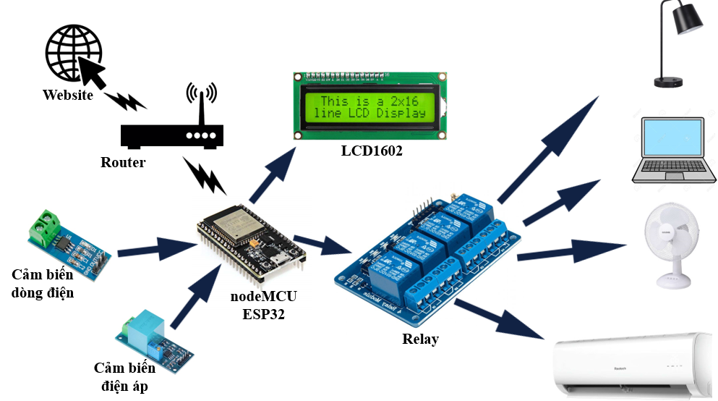

## Module thu phát Wifi

ESP32 là một mạch vi điều khiển có thể giúp chúng ta điều khiển các thiết bị điện tử. Điều đặc biệt của nó, đó là sự kết hợp của module Wifi tích hợp sẵn bên trong con vi điều khiển chính. Hiện nay, ESP32 rất được giới nghiên cứu tự động hóa ưa chuộng vì giá thành rẻ, nhưng lại được tích hợp sẵn Wifi, bộ nhớ flash 8Mb.

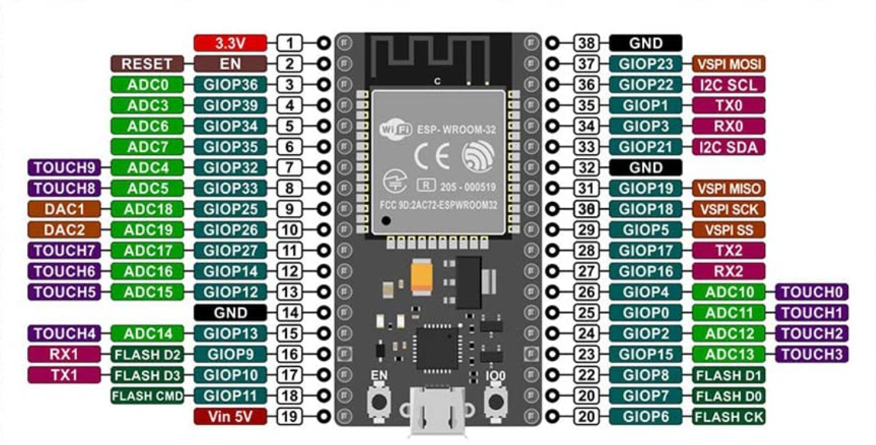

## Cảm biến điện áp

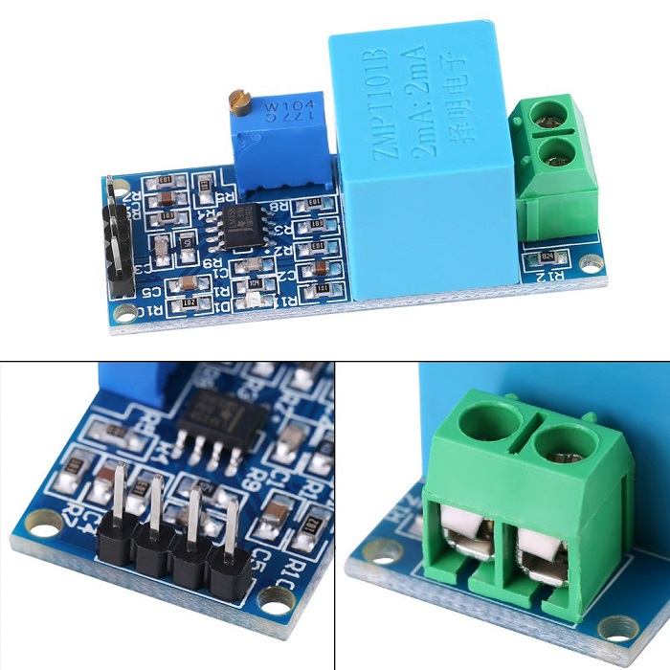

Cảm biến điện áp AC ZMPT101B được sử dụng để đo điện áp AC 1 pha bằng biến áp ZMPT101B, cảm biển có khả năng đo tối đa 250 VAC và điều chỉnh biến trở giá trị Analog đầu ra thích hợp, sử dụng cho các ứng dụng đo điện áp AC.

Đối với các loại cảm biến điện áp, trong các ứng dụng trên bộ vi xử lý, các thuật toán đọc điện áp AC và DC rất khác nhau. Điện áp DC có các thuộc tính giá trị tương đối không đổi, điện áp DC thường luôn chỉ dương hoặc chỉ âm. Theo đặc tính trên, việc đọc điện áp DC trở nên dễ dàng để đo đạc. Đối với điện áp xoay chiều, điện áp không ở dạng không đổi mà có dạng của sóng hình sin. Ngoài ra, điện áp xoay chiều có giá trị âm va dương thay đổi liên tục, do đó việc xử lý sẽ khó khắn và không thể đưa trực tiếp vào các chân của vi xử lý, và chỉ có thể đi qua khối biến áp để trả về giá trị điện áp trong khoảng từ 0 đến 3.3 VDC.

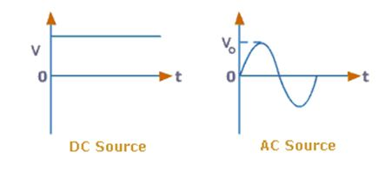

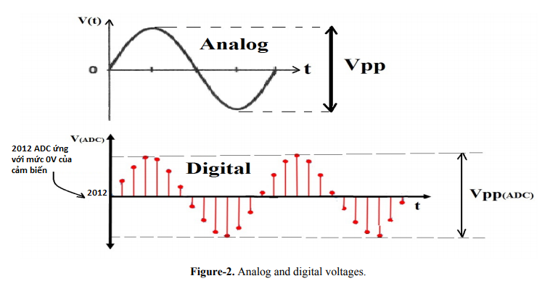

**Trị hiệu dụng:**

* Công thức:
* Đối với điện áp hình sin:

sensorValue = analogRead(A0);

Điện áp max được chuyển đổi thành điện áp hiệu dụng bằng phương trình trên.

 VeffD=VmaxD/sqrt(2);

## Cảm biến dòng điện

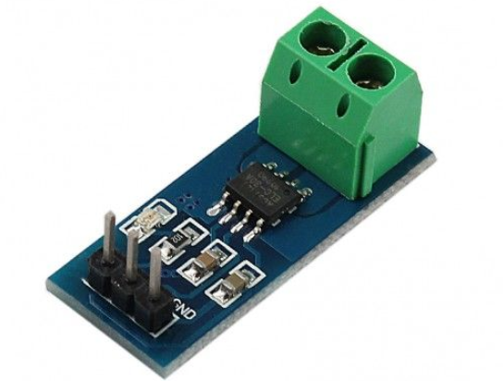

Cảm biến dòng điện ACS712 dựa trên hiệu ứng Hall để đo dòng điện AC/DC, cảm biến có kích thước nhỏ gọn, dễ kết nối, giá trị đầu ra là giá trị điện áp Analog tuyến tính theo cường độ dòng điện cần đo.

Nguyên lý hiệu ứng Hall nói rằng khi một dây dẫn mang dòng điện được đặt trong từ trường, một điện áp sẽ được tạo ra vuông góc với hướng của từ trường và dòng điện. Khi một dòng điện không đổi được truyền qua một tấm vật liệu bán dẫn mỏng, sẽ không có sự chênh lệch điện áp nếu từ trường bằng không. Tuy nhiên, khi có từ trường vuông góc, dòng điện bị biến dạng. Sự phân bố mật độ điện tử không đồng đều tạo ra sự chênh lệch điện áp. Điện áp này được gọi là điện áp Hall. Nếu từ trường được giữ không đổi, điện áp Hall sẽ tỷ lệ thuận với cường độ dòng điện.

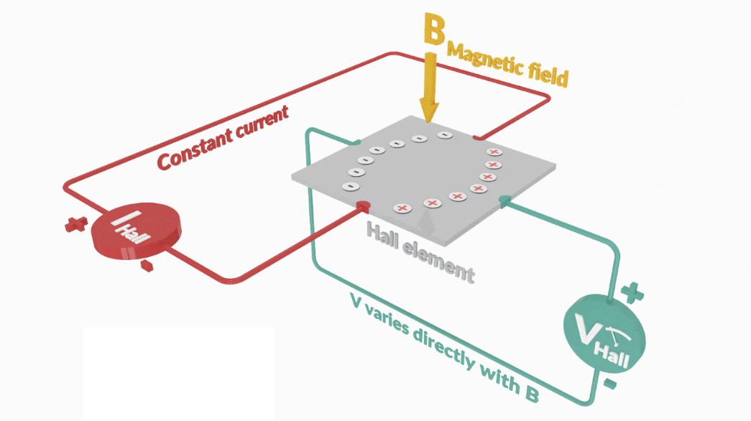

# Thiết kế và thực hiện phần cứng

## Yêu cầu thiết kế

## Phân tích thiết kế

## Sơ đồ khối của thiết bị

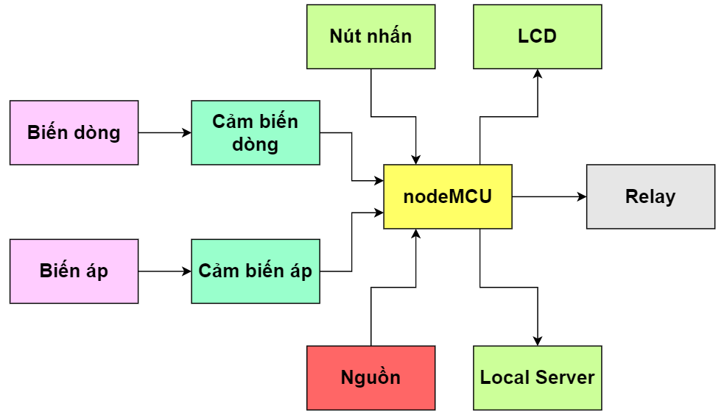

## Sơ đồ kết nối của thiết bị

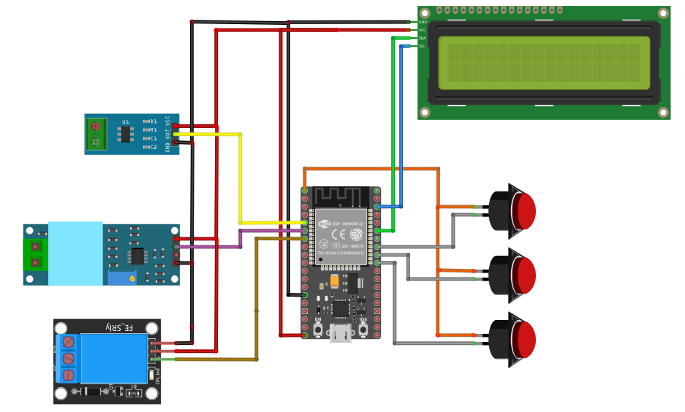

# Thiết kế và thực hiện phần mềm

## Yêu cầu đặt ra

## Phân tích

## Lưu đồ giải thuật

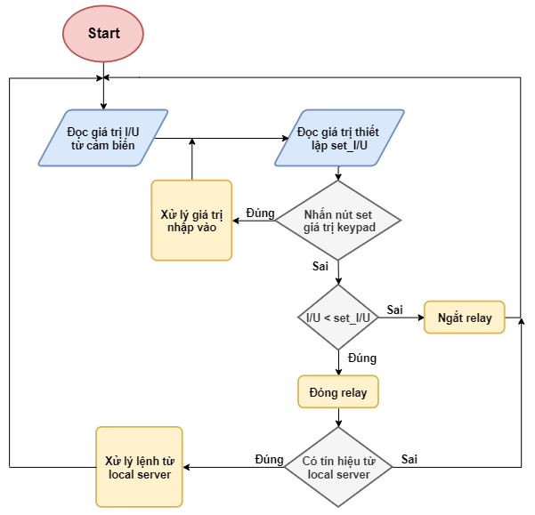

# Kết quả thực hiện

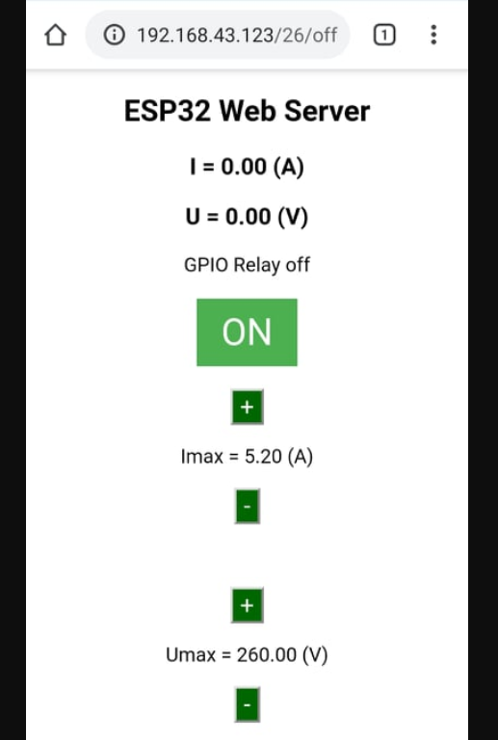

# Kết luận và hướng phát triển

## Kết luận

## Hướng phát triển [2]

# Tài liệu tham khảo

|  |  |
| --- | --- |
| [1] | Oleksii Barybin, Elina Zaitseva, Volodymyr Brazhnyi, Testing the Security ESP32 Internet of Things Devices, Ho Chi Minh: IEEE, 2019. |
| [2] | Ravi, "Electronics Hub," 17 4 2018. [Online]. Available: electronicshub.org/interfacing-acs712-current-sensor-with-arduino/. [Accessed 17 5 2020]. |
| [3] | Phan Quoc Dzung, Le Minh Phuong, Control system DC motor with speed estimator by neural networks, Ho Chi Minh: IEEE, 2005. |
| [4] | R. Santos, "Random Nerd Tutorials," RNT, 17 8 2016. [Online]. Available: randomnerdtutorials.com/esp32-web-server-arduino-ide/. [Accessed 10 6 2020]. |